АРУТЮНЯН Г. Г.
Председатель Конституционного Суда РА,
член Венецианской комиссии Совета Европы

Дееспособность конституционного правосудия как фактор стабильности Конституции
Толкование норм и положений Конституции в практике конституционного правосудия, опираясь на основополагающие конституционные принципы, безусловно имеет фундаментальное значение как фактор обеспечения стабильности и развития конституционного правопорядка. В то же время, обсуждение данной проблематики неразрывно связано с раскрытием природы, правового содержания самого явления конституционного контроля с учетом новых тенденций развития конституционализма в мире. Международный опыт функционирования специализированной системы судебного конституционного контроля показывает, что главная задача конституционного правосудия–способствовать формированию такой системы государственной власти, в которой гарантированы верховенство Конституции, защита неотъемлемых прав и свобод человека, созданы необходимые предпосылки для устойчивого и динамичного развития общества на основе верховенства права, принципов разделения, избираемости и подотчетности властей, где преодолен процесс опережающего накопления отрицательной общественной энергии.
Эта задача в настоящее время приобретает колоссальную актуальность, учитывая, что человечество вступило в новый этап развития, когда доминирующими становятся, с одной стороны, необходимость переосмысления ценностной системы, конституционные модели и доктрины, с другой стороны, новое качество приобретают взаимосвязи и взаимовлияния. С этой точки зрения большой интерес представляет, в первую очередь, тематика 6-ого Конгресса Международной ассоциации конституционного права, проведенного в Сантьяго 12-16 января 2004 года, на котором 450 представителей из 61 страны представили более 100 докладов и обсудили разные аспекты проблемы ,,Конституционализм, старые концепции, новый мир,,. Общий вывод этих обсуждений заключался именно в том, что старые конституционные концепции и модели нуждаются в существенном переосмыслении, исходя из реалий нового тысячелетия. В частности, в условиях правовой глобализации система конституционного контроля каждой страны должна стать прочным гарантом конституционной стабильности и соответствовать определенным общим критериям и требованиям. Четкое определение последних, научный анализ и формирование целостной системы конституционного контроля непрерывного функционирования стали безотлагательной необходимостью.
Для выявления места и роли Конституционного Суда в установлении конституционной демократии и стабильности, на наш взгляд, принципиальное значение имеет, в первую очередь, методологический подход к проблеме раскрытия системного характера функционирования конституционного контроля. Мы считаем, что в научной литературе этому вопросу не уделяется должное внимание. Хотелось бы особо выделить два принципиальных момента.
Во-первых, конституционный контроль, как целостная система, может быть дееспособным только при необходимой и достаточной функциональной сбалансированности. Имеется в виду не только место и роль специализированных институтов судебного конституционного контроля, но и функциональная роль законодательной и исполнительной властей, других конституционных субъектов, а также порядок и традиции сохранения нравственных, национальных и духовных ценностей. Последние имели исключительно важное значение в обеспечении системной устойчивости общественного развития на основе рациональных ценностей в течение многих веков, но, к сожалению, в новой действительности существенно теряют размах прежнего воздействия.
Второй аспект заключается в том, что конституционный контроль как система, как совокупность сложных и требующих гармоничного функционирования органов, имеющих разные правомочия, может существовать и результативно действовать только при наличии определенных предпосылок. Из них необходимо выделить следующие: глубина и системность конституционного упорядочения общественных отношений; приверженность к демократическим принципам развития общества; наличие определенной среды конституционной демократии; независимость конституционного контроля, его всеобъемлющий характер, доступность членам общества и др.
Краеугольное значение имеет обеспечение целостности системы, четкой функциональной взаимосвязи между ее основными звеньями, рациональное взаимодействие при обеспечении сбалансированности системы в динамике, а также институциональная гармоничность системы конституционного контроля. Изучение международного опыта формирования и функционирования системы конституционного контроля в XX веке, а также сложившейся ситуации в странах молодой демократии наглядно показывает, что, к сожалению, многие проблемы конституционного контроля рассматриваются и решаются дискретно, не обеспечивается последовательность в реализации принципа разделения властей, что в итоге не приводит к желаемым результатам, к установлению дееспособной системы самозащиты общественного организма.
Я часто повторяю высказывание бывшего Председателя Австрийского Конституционного Суда господина Адамовича о том, что «конституционная демократия является необходимой и основной средой для нормального функционирования конституционных судов». Можно добавить также, что без внедрения дееспособной системы конституционного правосудия невозможно гарантировать конституционную демократию и стабильность общественной системы. Эту доктрину я хочу развить с помощью необычного сравнения, но дающего, на наш взгляд, достаточную пищу для размышления, и прошу на это обратить должное внимание.
Научная мысль в области микробиологии и медицины в последние десятилетия сделала ряд серьезных обобщений, которые исключительно важны и с точки зрения системного изучения основных принципов и механизмов внутренней самозащиты общественного организма, обеспечения стабильности конституционно закрепленного функционального равновесия. К числу почти аксиоматических принципов относятся:
- функционирование иммунной системы человека, а также других сложных биологических систем охватывает весь организм, имеет иерархический и самоуправляемый характер;
- каждая клетка организма обладает определенными ресурсами самозащиты, при исчерпании которых включаются защитные системы других взаимосвязанных структурных элементов организма;
- главная миссия иммунной системы – сохранение естественного баланса и стабильности во всем организме в целом, так как невосстановление нарушенного баланса становится причиной накопления отрицательной энергии и иррационального воспроизводства;
- физиологический баланс, нервная и иммунная система организма находятся в состоянии стабильной гармонии;
- любая патология активизирует и приводит в действие всю систему самозащиты;
- число иммуногормонов, существующих всегда в определенном количестве, в случае защитной реакции возрастает до необходимого для полноценного выполнения защитной функции. Однако если защитная способность недостаточна для восстановления функционального равновесия, возникает патологическая ситуация, требующая экзогенного вмешательства;
- развитым иммунным системам свойственны четкая дифференциация и рациональность самозащиты, строгий порядок целенаправленных, запрограммированных действий для сохранения целостности и гармонии клеточной системы и функционального равновесия организма;
- любая динамично развивающаяся система должна иметь адекватную подсистему обеспечения внутренней функциональной сбалансированности и самозащиты;
- логика функционирования иммунной системы заключается в:
а) выявлении нарушенного равновесия;
б) определении характера нарушения и выборе тактики и «инструментария» для преодоления дисбаланса;
в) недопущении нового нарушения при восстановлении равновесия.
Эти принципы, которые я долгие месяцы изучал совместно с врачами, биологами, специалистами в области системного управления, формировались в течение миллионов лет параллельно с развитием живого организма. Человеческое общество существует всего несколько тысяч лет и, как целостный организм, как сложная система, еще не достигло уровня структурного совершенства и гармонии. Пример только ХХ века, унесшего более 130 миллионов человеческих жизней из-за общественных катаклизмов, сегодняшняя волна международного терроризма ярко свидетельствуют о наличии общественной иммунной недостаточности. Не случайно также, что возникновение идеи формирования специализированных институтов судебного конституционного контроля совпадает с периодом первой мировой войны, а системное его развитие стало реальностью после второй мировой войны.
Мы считаем, что в определенной мере ,,подсознательно" человечество подходит к формированию качественно новой иммунной системы общественного организма. Начало, конец и весь ХХ век в целом убедительно доказали, что вера, традиции, нравственные нормы, вся ценностная система общественного поведения и другие механизмы системной самозащиты не в полной мере обеспечивали дееспособность динамичной сбалансированности и устойчивости развития общества в условиях новых реалий.
Фактически, конституционный контроль становится одним из стержневых элементов иммунной системы гражданского общества и правового государства. Конституционный контроль выступает в сфере "сдержек и противовесов", а главной его задачей являются постоянное, непрерывное и системное обнаружение, оценка и восстановление нарушенного конституционного равновесия. Конституционный контроль не допускает иррационального воспроизводства функциональных нарушений или накопления отрицательной общественной энергии, которая, набирая критическую массу, может привести к новому качеству посредством взрыва. На практике это выбор между динамичным, эволюционным или революционным развитием. Функционирование целостной системы конституционного контроля призвано гарантировать конституционную стабильность и исключить общественные катаклизмы, в первую очередь, опираясь на такие основные конституционные принципы, как народовластие, верховенство права, разделение властей, государственный суверенитет, верховенство Конституции и др.
Обеспечивая верховенство Конституции в динамике, конституционный контроль становится средством сохранения стабильности плюралистического общества, обеспечивающим последовательность и непрерывность его динамичного функционирования на основе базовых конституционных ценностей. Это и является основным критерием действенности конституционного контроля в целом и, в частности, конституционного правосудия, имеющим исключительно важное значение как для развивающихся, так и для развитых демократических систем.
Предназначение специализированных институтов судебного конституционного контроля заключается именно в том, что Конституционный Суд учреждается и функционирует в целях защиты основ конституционного строя, основных прав и свобод человека и гражданина, обеспечения верховенства и прямого действия Конституции, т. е. соблюдения и обеспечения основных политических и правовых ценностей, провозглашенных и гарантированных Конституцией. Правовая позиция Конституционного Суда, непосредственное или опосредованное толкование конституционных норм и положений, опираясь на выявление правового содержания базовых конституционных принципов, не только обеспечивают прочность конституционного равновесия, но и определяют характер и направленность конституционного развития в стране.
Можно определить, что Конституционный Суд является основным органом государственной власти, обеспечивающим на основе базовых конституционных ценностей и принципов ограничение самой государственной власти в пользу принципов права и тем самым сохраняющим последовательность и стабильность в реализации конституционных норм и принципов. Понимание и разумная реализация этой роли, с учетом тенденций развития международного конституционализма, являются одним из основных направлений развития системы конституционного правосудия в новом тысячелетии.
При этом, как было отмечено, система конституционного правосудия может полноценно, эффективно и независимо функционировать при наличии определенных необходимых и достаточных предпосылок. К их числу можно отнести:
- функциональную, институциональную, организационную, материальную и социальную независимость судебного конституционного контроля;
- последовательность в конституционной реализации принципа разделения властей;
- адекватность и сопоставимость основных конституционных принципов и соответствующих конституционных механизмов осуществления государственной власти;
- правильный и обоснованный выбор объектов конституционного контроля;
- определение оптимального круга субъектов, имеющих право на обращение в Конституционный Суд;
- системный подход в обеспечении функциональной полноценности судебной власти;
- наличие и осуществление четкой законотворческой политики в стране;
- уровень восприятия демократических ценностей в обществе.
Хотелось бы еще раз подчеркнуть принципиальное значение того обстоятельства, что дееспособность системы конституционного контроля находится в прямой зависимости от самих конституционных решений. Хочу привести только один пример. Для каждого Конституционного Суда принципиальное значение имеет, прежде всего, последовательность реализации принципа верховенства права в практике конституционного правосудия. Впервые в Конституции Германии 1949 года было четко сформулировано (ст. 1, пункт 3), что "нижеследующие основные права обязательны для законодательной, исполнительной и судебной власти как непосредственно действующее право". Эта принципиальная постановка нашла свое дальнейшее развитие и системное применение во многих документах международного права. Однако, на наш взгляд, необходимо уделять особое внимание формулировкам статей 2 и 18 Конституции Российской Федерации. В статье 2 установлено: ,,Человек, его права и свободы являются высшей ценностью. Признание, соблюдение и защита прав и свобод человека и гражданина - обязанность государства". А статья 18 развивает данный принципиальный подход следующим образом: ,,Права и свободы человека и гражданина являются непосредственно действующими. Они определяют смысл, содержание и применение законов, деятельность законодательной и исполнительной власти, местного самоуправления и обеспечиваются правосудием". Мы считаем, что именно такая постановка вопроса является важным результатом развития конституционализма, где не только четко определено правовое содержание обеспечения верховенства права, но и уточнена функциональная роль конституционных институтов в реализации этого принципа. А это имеет важное значение для практики конституционного правосудия.
С другой стороны, деформации конституционных принципов и методологических основ, внутренние противоречия Конституции, наличие в ней "узких мест" и пробелов адекватно сказываются на функционировании конституционного правосудия. Гарантированность обеспечения верховенства Конституции, в первую очередь, необходимо закладывать в саму Конституцию. Конституция должна обладать необходимой и достаточной системой внутриконституционной самозащиты. К сожалению, Конституции многих стран посткоммунистического пространства не обладают достаточным подобным внутренним потенциалом.
С целью раскрытия содержания этого подхода необходимо ответить также на вопрос: каковы критерии оценки уровня реализации данного принципа? Наша позиция заключается в обеспечении гарантированности верховенства права, функциональной полноценности и независимости осуществления раздельной власти, системности сочетания функций и полномочий, а также непрерывности и системной сбалансированности государственной власти (см. приложение: схемы 1-3).
Если применять приведенные критерии и оценки в отношении действующей Конституции Республики Армения, то, с точки зрения изучаемой проблематики, можно, в частности, констатировать, что:
1. Недостаточны конституционные гарантии по обеспечению верховенства права. Человек, его достоинство, права и свободы конституционно не признаются как высшие и неотъемлемые ценности. Отсутствует конституционное положение о том, что права и свободы человека и гражданина являются непосредственно действующими и определяют смысл, содержание и применение законов, деятельность законодательной и исполнительной власти и обеспечиваются правосудием. Данный методологический подход системно не реализуется также в других положениях Конституции.
2. Существуют определенные несоответствия между основными конституционными принципами и конкретными конституционными механизмами их реализации.
3. Непоследовательно реализован принцип разделения властей и не обеспечен необходимый и достаточный функциональный баланс институтов государственной власти. В частности, не обеспечиваются необходимые предпосылки функциональной независимости законодательной и судебной властей. В системе "институт–полномочия–функции" существует определенный дисбаланс в отношении почти всех конституционных институтов государственной власти. То же самое относится к системе функциональных–противовесных–сдерживающих полномочий. Без преувеличения можно сказать, что в Конституции эффективно не решена проблема системной сбалансированности государственной власти.
4. Действующая Конституция Армении не предусмотрела внедрение целостной и дееспособной системы конституционного контроля. Конституционные решения в этом плане половинчаты, не отражают прогрессивных тенденций конституционализма в мире в отношении системы внутриконституционной самозащиты. Не признается также право человека и гражданина на конституционное правосудие.
5. Не найдены оптимальные решения в определении объектов и субъектов конституционного правосудия. Полностью отсутствуют функциональные взаимоотношения между Конституционным Судом и судами общей юрисдикции. Местное самоуправление не включено в систему конституционного контроля, допущены определенные просчеты в установлении принципов и порядка конституционного судопроизводства и т. д.
Все эти аспекты, а также конституционная практика, то обстоятельство, что со дня функционирования Конституционного Суда не поступило ни одного обращения по конституционности указов Президента или решений Правительства, свидетельствуют о существенном иммунодефиците конституционной системы в Армении. Логика дальнейшего конституционного развития, с точки зрения обсуждаемой нами проблемы, должна заключаться именно в обеспечении целостности, системности, независимости и дееспособности конституционного правосудия.
Нынешняя ситуация вынуждает Конституционный Суд с целью защиты основных конституционных ценностей и обеспечения конституционной стабильности применять более широкое толкование конституционных положений на основе основных конституционных принципов и с учетом положений ст. 4 Конституции РА, в которой установлено, что государство обеспечивает защиту прав и свобод человека на основе Конституции и законов - в соответствии с принципами и нормами международного права. Характерным примером может служить рассмотрение в Конституционном Суде Армении дела о конституционности Европейской конвенции о защите прав человека и основных свобод до ее ратификации, по которому правовые позиции нашего Суда раскрывают также основные направления дальнейшего конституционного развития в стране по укреплению конституционных гарантий защиты прав человека. Конституционный Суд, в частности, подчеркнул, что несмотря на то, что нормами международного публичного права государства в отношении друг друга несут обязательства, однако в системе международного публичного права сформировавшийся сегодня подход к защите прав человека дает основание заключить, что права человека и основные свободы, основанные на системе многосторонних конвенций, являются больше объективными критериями поведения государств, нежели их взаимными правами и обязанностями. Обязательства государств, предусмотренные этими конвенциями, больше направлены лицам, находящимся под их юрисдикцией, чем другим государствам-участникам. В этом отношении Конвенция от 4 ноября 1950 года призвана защищать лица и общественные огранизации от органов государственной власти, что является одним из важных признаков правового государства, закрепленным статьей 1 Конституции Республики Армения. Причем, Конвенция и Протоколы к ней основаны на таких правах и стандартах, которые созвучны духу и букве прав человека и основных свобод, гарантированных Конституцией РА и международными договорами РА.
Обобщая сказанное, хочу также подчеркнуть, что основными принципами, которые должны стать критериальной основой формирования дееспособной и независимой системы конституционного правосудия, особенно в переходном обществе, а также при необходимости более широкого толкования конституционных принципов, на наш взгляд, являются: системность конституционного контроля; рациональность системы и непрерывность её действия; предупреждающий характер контроля; самоограничение функционирования системы; наличие институциональной системы и функциональная полноценность конституционных судов; органическое сочетание функционального, институционального, организационного и процессуального начал в осуществлении конституционного правосудия; обеспечение многоплановой обратной связи с общественной практикой и недопущение нового нарушения конституционного равновесия при восстановлении нарушенного баланса.
Системное решение этих вопросов имеет непосредственное значение для формирования целостного, эффективного и независимого механизма судебного конституционного контроля. Эти три аспекта органически связаны, и в их триединстве можно судить о полноценности и дееспособности конституционного правосудия, а также о гарантированности конституционной стабильности в стране.
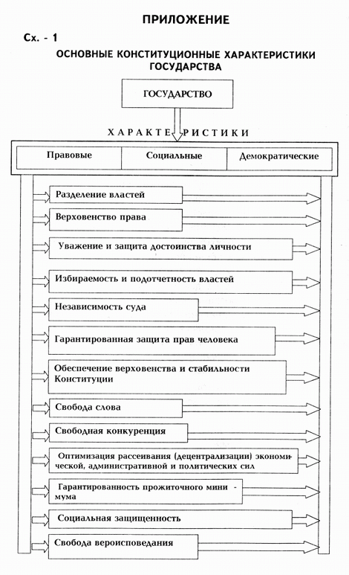
Сх.- 2
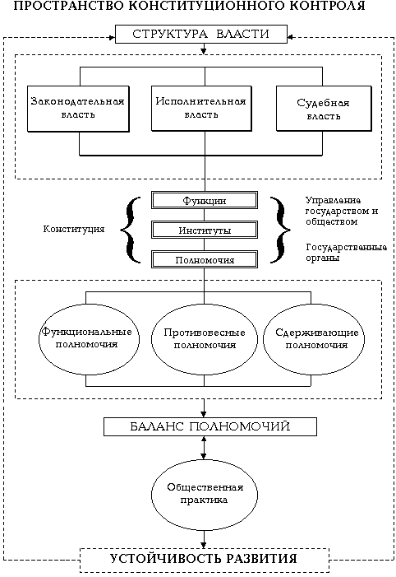
Сх.- 3
